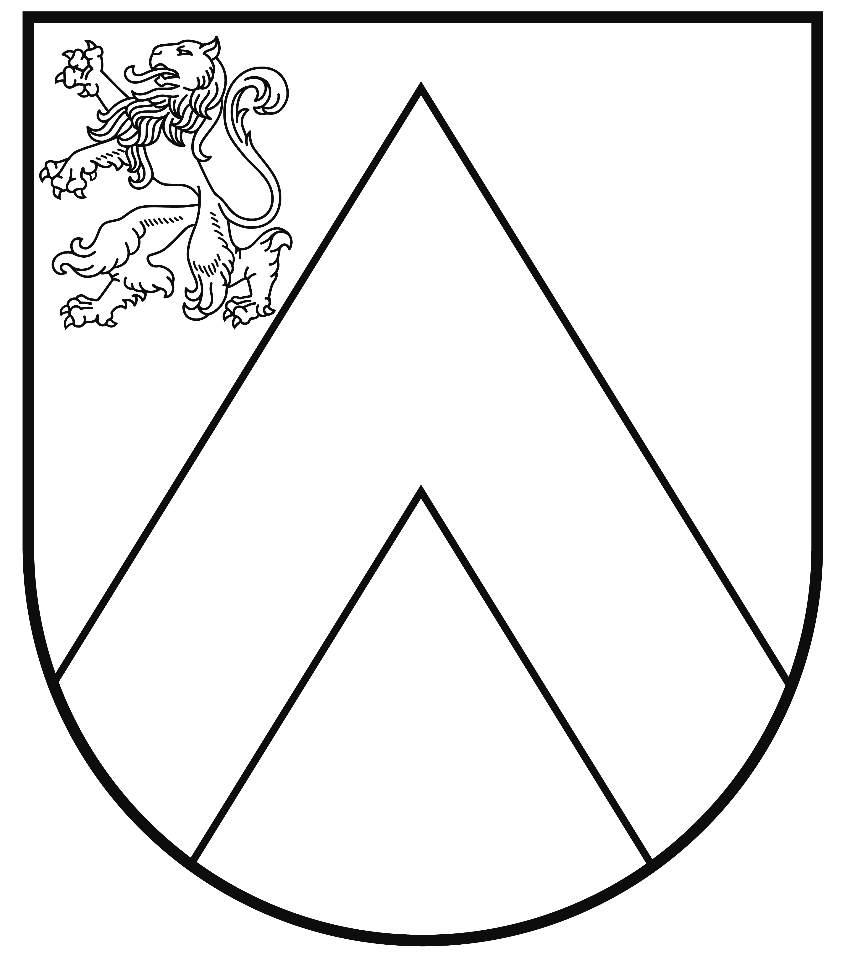 | Latvijas Republika  BAUSKAS NOVADA DOME  Bauskas novada bērnu un jaunatnes sporta skola  Reģ. Nr. 4571902099, Pilskalna iela26, Bauska, Bauskas nov., LV-3901  tālr. 63922852, fakss 639 22852, e-pasts: sporta.skola@bauska.lv, www.bauska.lv

Bauskā

Četrcīņa vieglatlētikā “Draudzība”

Nolikums

Mērķis un uzdevumi

- Fiziski aktīva dzīves veida popularizēšana, bērnu un jauniešu veselības nostiprināšana.
- Veicināt sporta attīstību mācību iestādēs, pilnveidot audzēkņu vispusīgo attīstību un sagatavošanu darbam, Latvijas valsts aizsardzībai.
- Sekmēt talantīgāko audzēkņu atlasi sporta rezervju sagatavošanai.
- Noskaidrot labākās skolas un atsevišķus dalībniekus startam Zemgales reģiona, Latvijas Republikas skolēnu sporta spēlēs un starptautiska mēroga bērnu un jaunatnes sacensībās.
- Audzināt jauniešos patriotisma jūtas pret savu novadu, valsti.
- Sekmēt mācību iestāžu audzēkņu iesaistīšanu ārpus stundu sporta pasākumos, nodrošināt kvalitatīvu mācību vielas apguvi sporta stundās.

Vieta un laiks

- 17.09.2021, Bauskas pilsētas stadions, plkst 10:00.

Dalībnieki

- Bauskas novada skolu izlases komandas ar 2008/2009.g.dz bērniem. Četri bērni komandā ,zēni un meitenes startē atsevišķi.
Sacensību programma

- 60 m; T/l, bumbiņas mešana, 500 m skrējiens meitenēm; 800 m skrējiens zēniem.
Vērtēšana

- Komandu cīņā vērtē četru labāko komandas dalībnieku rezultātus /četrcīņas punktu summa/. Nepilnas komandas vērtē aiz pilnajām komandām.

Pieteikšanās

- Pieteikumus iesūtīt līdz 15.09.21 ieskaitot uz e-pastu kirkila.ieva@inbox.lv. 17.09.21 pirms starta jāiesniedz pieteikums ar sacensību dalībnieku parakstiem.

Apbalvošana

- Ar medaļām un diplomiem tiks apbalvoti pirmo trīs vietu ieguvēji komandu vērtējumā, kā arī pirmo trīs vietu ieguvēji individuālajā vērtējumā.

Finanses

- Izdevumus, kas saistīti ar sacensību organizēšanu un apbalvošanu, sedz organizatori.

Citi noteikumi

- Skolai jānodrošina vismaz viens tiesnesis sacensību veiksmīgai norisei.

